评价报告网上公示表
项目编号：WTT-23-011-XP □预评价□设计专篇 □控制效果评价☑现状评价□定期检测□日常检测
项目名称 | 甘肃高校振兴印务有限公司职业病危害现状评价
项目简介 | 甘肃高校振兴印务有限公司于2002年9月成立，位于兰州市安宁区洄水湾48号，是一家从事出版物印刷、其他印刷品的印刷等业务的公司。
行业类别 | 三 C 制造业 （十一） C23 印刷和记录媒介复制业 1 C231 印刷*
项目组长 | 洪江 | 报告审核人 |  | 蒋陕峰
质量负责人 | 韩炜烨 | 技术负责人 |  | 成晓琦
项目组成员 | 陈泶瑜、赵学仕、王希德
采样时间 | 2023.2.17～19
报告提交时间 | 2023月3月
影像资料 | 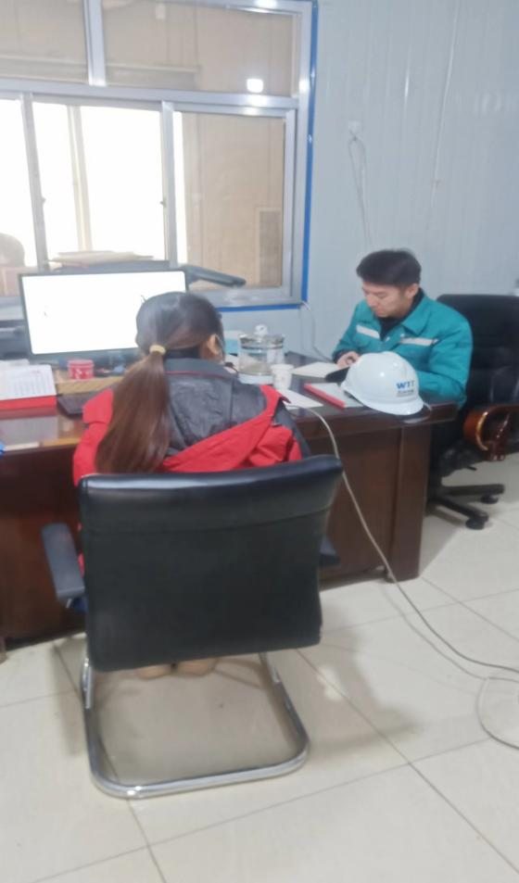 |  | 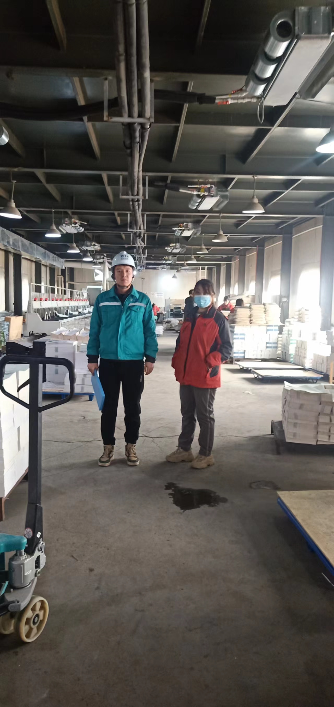
 | 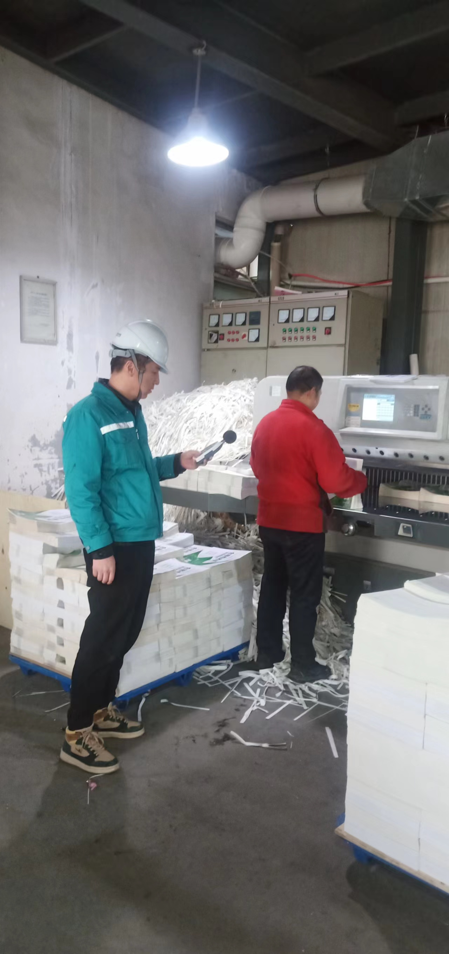 |  | 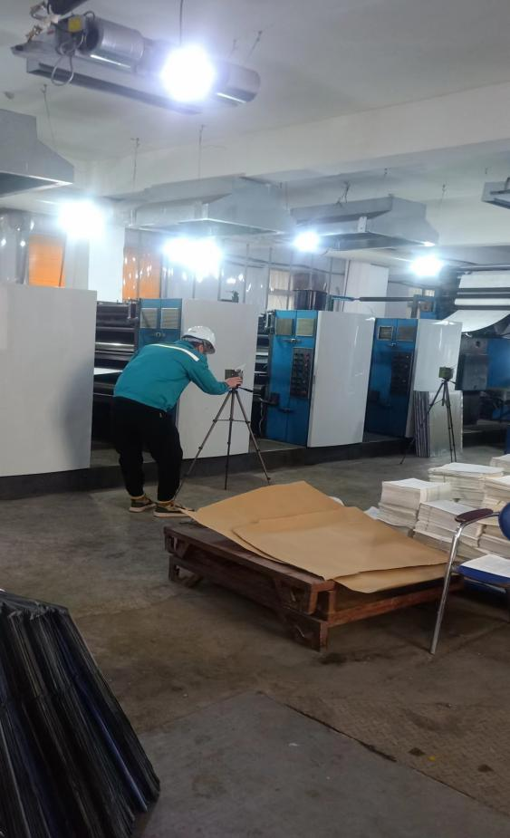
备注

